2016年安徽省初中毕业学业考试
历史（开卷）
一、单项选择（本大题共10小题。每小题2分，共20分）
1.《书·洪范》记载：“武王既胜殷，邦诸侯”。这体现了武王推行的制度是
A.分封制 B.郡县制 C.行省制 D.科举制
2.法国上尉巴特雷写信给雨果，要雨果歌颂他们。他认为，“这次远征行动干得体面而漂亮，是法兰西和英格兰共享之荣耀。”可雨果却严厉地谴责了他们的行径。“他们的行径”是
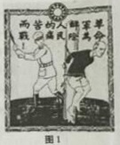
A.发动鸦片战争 B.火烧圆明园 C.割占中国大片领土 D.对华倾销商品
3.图1漫画反映了我国近代民主革命进程中的某一重大历史事件，该事件是
A.辛亥革命 B.国民革命
C.抗日战争 D.解放战争
4.《人民日报》记者袁水拍在《六亿人民心花开》一文中写道：“代表们走进了会场，坐上最高国家权力机关的席位。”“人民有了各项权利，这是中国开天辟地的第一次。”这些“代表们”参加的是
A.第一届全国人民政治协商会议 B.中共七大
C.第一届全国人民代表大会 D.中共十一届三中全会
5.1978年夏，广东宝安县就在引进外资，办来料加工；1978年冬，安徽小岗村群众签字画押要搞联产承包。这表明
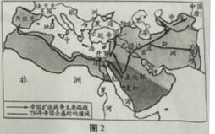
A.农村改革已全面推开 B.中国迫切需要改革开放
C.深圳经济特区已建立 D.改革开放政策开始实施
6.西藏自古就是中国领土，历代中央政府都注重加强对西藏地区的管辖。近代最先呼吁重视西藏问题的进步思想家是
A.姚莹 B.包世臣
C.夏燮 D.王茂荫
7.图2是某帝国的扩张路线图，伴随其扩张而传播的宗教是
A.佛教 B.基督教
C.犹太教 D.伊斯兰教
8.“唯一真正的革命，是对心灵的启蒙和个性的提升；唯一真正的解放，是个人的解放”。下列符合该观点的历史事件是
A.大化改新 B.新航路开辟 C.文艺复兴 D.罗斯福新政[来源:学科网ZXXK]
9.一个由曼彻斯特6000名工人组成的组织在给林肯的信中写道：“这将使你的名字亚伯拉罕·林肯流芳后世。请接收我们维护这一自由宣言的最高敬意。”“这一自由宣言”指的是
A.《独立宣言》 B.《宅地法》
C.《解放黑人奴隶宣言》 D.《人权宣言》
10. 1948—1952年，西欧国家的国民生产总值增长25%，工业生产上升35%，农业生产提高10%。此时西欧经济的恢复和发展主要得益于
A.西欧实现政治经济一体化 B.经济全球化的发展
C.战后世界秩序的和平稳定 D.马歌尔计划的扶持
答题框
题号 | 1 | 2 | 3 | 4 | 5 | 6 | 7 | 8 | 9 | 10
答案
二、组合列举（本大题共3小题，每空1分，共10分）
11.民族英雄是国家的柱石、民族的脊梁。
（1）虎门销烟显示了中华民反对外来侵略的坚强意志。领导这场斗争的是 。
（2）黄海海战中，他率致远舰与日舰激战，最后与全舰官兵壮烈殉国，他是 。
（3）1933年日军侵入热河，毅然变实家产、召集旧部誓死抗日的皖籍名将是 。
12. 法治是人类社会文明进步的重要标志。
（1） 是世界上现存的第一部比较完备的成文法典。
（2）战国时期，秦孝公任用 主持变法，使秦国富兵强，为统一六国奠定了基础。
（3）拿破仑在位期间，制定并颁布了《 》，成为近代欧洲各国资产阶级法典的范本。
13. 有国才有家，家是最小国，国是最大家。
（1）夏朝建立标志着我国早期国家的产生，禹的儿子 继承王位，形成“家天下”的局面。
（2）古代雅典，家庭中的成年男性公民可以参加最高权力机构 ，参与解决国家的内政、外交等重大问题。
（3） 革命结束了封建帝制，建立了中华民国，是民主共和的观念深入人心。
（4）1949年10月1日， 成立，中国人民从此站起来了，成为国家的主人。

三、辨析改错（8分）
14.农业文明向工业文明过渡是历史的进步。辨别下列史实的正误，在“答题卷”该题前的括号内正确的打“√”；错误的打“×”，并加以改正。
（1）我国现存的第一部完整的农学著作是《天工开物》。
【 】改正：
（2）洋务派以“自强”为口号，创办了福州船政局等近代民用工业。
【 】改正：
（3）清末状元实业家张謇主张“实业救国”，创办了大生纱厂。
【 】改正：
（4）二十世纪二三十年代，苏联工业化奉行优先发展轻工业的方针。
【 】改正：
四、材料解析题（本大题共2小题，每小题10分，共20分。）
15.教育在文化传承与创新中发挥着重要作用。阅读材料，回答问题。
材料一 春秋战国时期，儒家、墨家、法家、纵横家等都开办私学，聚徒讲学，各家在讲学活动中创立了新的学派，在理论上自成体系，标新立异。其中以儒家和墨家的规模比较大。儒家设立的私学，首推孔子。据史书记载：“孔子以诗、书、礼、乐教，弟子盖三千焉，身通六艺者七十有二人”。
——摘编自曲士培《中国大学教育史》
（1）根据材料一，指出春秋战国时期思想领域出现了什么局面？结合所学知识说出墨家和法家的代表人物各一位。（3分）

材料二
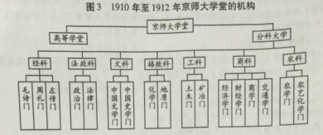
——曲士培《中国大学教育史》[来源:学*科*网Z*X*X*K]
（2）根据材料一、二，比较孔子开办的私学与京师大学堂在教学内容上有什么不同？（4分）

（3）京师大学堂在中国近代教育史上的地位是什么？它是哪所大学的前身？（3分）

[来源:学科网ZXXK]
16.尊重才能互信，合作才能共赢。阅读材料，回答问题。
【新中国 新外交】
材料一
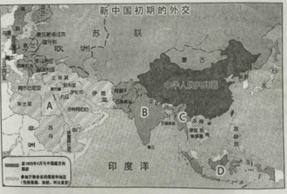

[来源:Z。xx。k.Com]

图4
（1）新中国成立后，奉行的外交政策是 。图4中与中国共同倡导和平共处五项原则的国家是 和 （填字母）。（4分）
【新亚洲 新非洲】
材料二 二战后到1955年初，新独立的亚非国家就达13个，使该地区独立国家总数增至近30个。但是帝国主义不甘心完全退出已占据的地盘，殖民主义者在大战结束后卷土重来，许多亚非国家依然受到种族歧视和殖民统治的严重威胁。促进亚非国家的团结与合作，成为广大亚非国家的共同愿望和要求。1955年4月，亚非会议召开，这被称为“人类历史有史以来第一次有色人种的洲际会议”。
——摘编自方连庆等《战后国际关系史》
（2）根据上述材料，分析亚非会议召开前的国际形势？（4分）

（3）结合所学知识指出亚非会议取得成功的主要原因。（2分）

五、活动与探究题（12分）
17.目录是一本书的索引，是全书内容的提纲挈领。阅读《全球通史》的有关目录，探究下列问题。
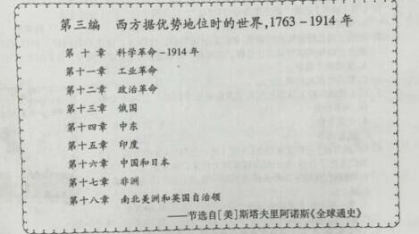

（1）目录反映的“西方据优势地位”的原因是什么？请列举相应的史实各一例。（6分）
[来源:学科网]

（2）以目录中某一国家或地区为例，说明“据优势地位”的西方对其产生的影响。（要求：史实准确，表述合理。4分）

（3）该目录反映了世界近代历史发展的主要趋势是什么？（2分）

